北辰教育学科教师辅导学案
学员编号： 年 级： 高二 课 时 数： 3
学员姓名： 辅导科目： 数学 学科教师：陶康
授课类型 | T ——知识点 | C ——例题 | T ——习题
教学目标 | 1．理解空间直线、平面位置关系的定义．  2．了解可以作为推理依据的公理和定理．  3．能运用公理、定理和已获得的结论证明一些空间位置关系的简单命题．
星级 | ★★★
授课日期及时段 | 2017年 10 月 1 日 8:00——10：00 10:10——12:10 12:50——14:50  15:00——17:00 17:30——19:30 19:40——21:40
教学内容

最新考纲 1.理解空间直线、平面位置关系的定义；2.了解可以作为推理依据的公理和定理；3.能运用公理、定理和已获得的结论证明一些空间位置关系的简单命题.


知 识 梳 理
1.平面的基本性质
(1)公理1：如果一条直线上的两点在一个平面内，那么这条直线在此平面内.
(2)公理2：过不在同一条直线上的三点，有且只有一个平面.
(3)公理3：如果两个不重合的平面有一个公共点，那么它们有且只有一条过该点的公共直线.
2.空间点、直线、平面之间的位置关系
 |  | 直线与直线 | 直线与平面 | 平面与平面
平行关系 | 图形  语言 | 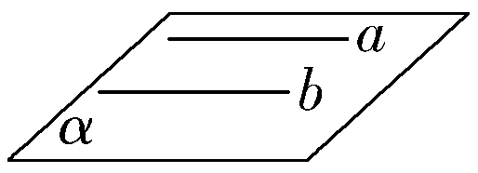 | 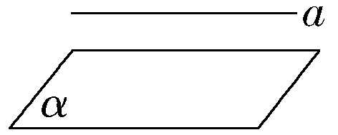 | 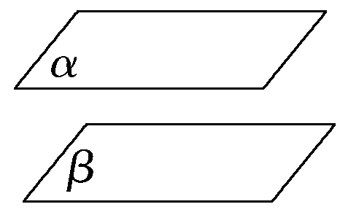
平行关系 | 符号  语言 | a∥b | a∥α | α∥β
相交关系 | 图形  语言 | 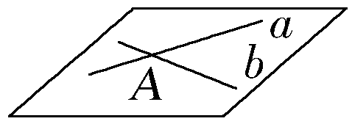 | 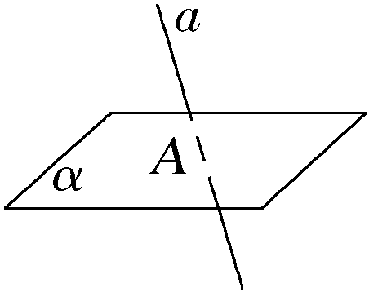 | 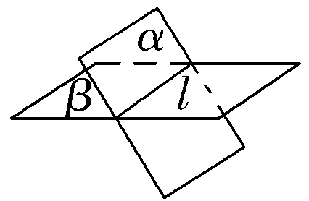
相交关系 | 符号  语言 | a∩b＝A | a∩α＝A | α∩β＝l
独有关系 | 图形  语言 | 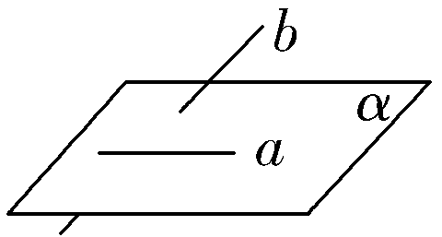 | 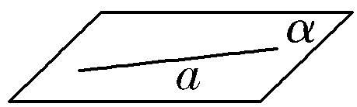
独有关系 | 符号  语言 | a，b是异面直线 | a⊂α
3.平行公理(公理4)和等角定理
平行公理：平行于同一条直线的两条直线互相平行.
等角定理：空间中如果两个角的两边分别对应平行，那么这两个角相等或互补.
4.异面直线所成的角
(1)定义：设a，b是两条异面直线，经过空间任一点O作直线a′∥a，b′∥b，把a′与b′所成的锐角(或直角)叫做异面直线a与b所成的角(或夹角).
(2)范围：.


诊 断 自 测
1.判断正误(在括号内打“√”或“×”) INCLUDEPICTURE "D:\\Program Files\\Netease\\网易闪电邮\\tmp\\手.tif" \* MERGEFORMAT 精彩PPT展示
(1)两个平面α，β有一个公共点A，就说α，β相交于过A点的任意一条直线.( )
(2)两两相交的三条直线最多可以确定三个平面.( )
(3)如果两个平面有三个公共点，则这两个平面重合.( )
(4)若直线a不平行于平面α，且a⊄α，则α内的所有直线与a异面.( )
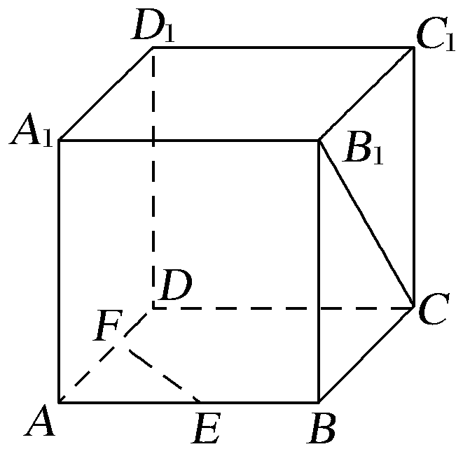
2.(必修2P52B1(2)改编)如图所示，在正方体ABCD－A₁B₁C₁D₁中，E，F分别是AB，AD的中点，则异面直线B₁C与EF所成的角的大小为( )
A.30° B.45°
C.60° D.90°
3.在下列命题中，不是公理的是( )
A.平行于同一个平面的两个平面相互平行
B.过不在同一条直线上的三点，有且只有一个平面
C.如果一条直线上的两点在一个平面内，那么这条直线上所有的点都在此平面内
D.如果两个不重合的平面有一个公共点，那么它们有且只有一条过该点的公共直线
4.(2016·山东卷)已知直线a，b分别在两个不同的平面α ，β内，则“直线a和直线b相交”是“平面α和平面β相交”的( )
A.充分不必要条件 B.必要不充分条件
C.充要条件 D.既不充分也不必要条件
5.若直线a⊥b，且直线a∥平面α，则直线b与平面α的位置关系是________.
INCLUDEPICTURE "D:\\Program Files\\Netease\\网易闪电邮\\tmp\\考点突破.tif" \* MERGEFORMAT
考点一 平面的基本性质及应用
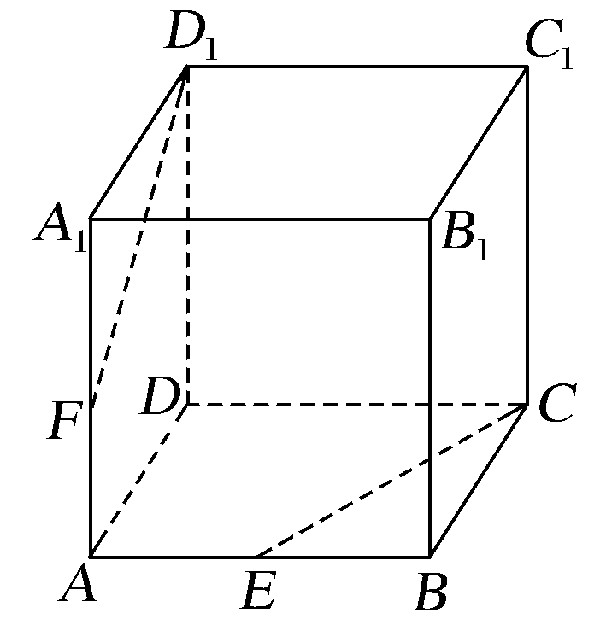
【例1】 如图所示，在正方体ABCD－A₁B₁C₁D₁中，E，F分别是AB，AA₁的中点.求证：
(1)E，C，D₁，F四点共面；
(2)CE，D₁F，DA三线共点.

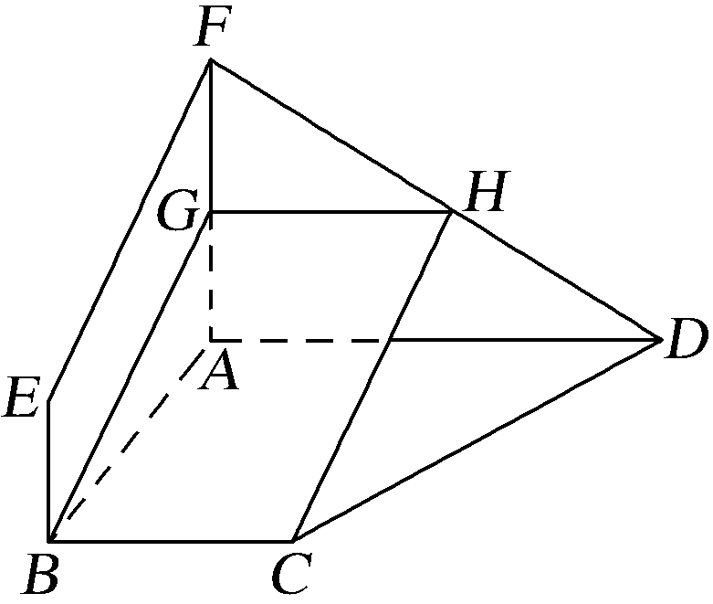
【训练1】 如图所示，四边形ABEF和ABCD都是梯形，BC綉AD，BE綉FA，G，H分别为FA，FD的中点.
(1)证明：四边形BCHG是平行四边形；
(2)C，D，F，E四点是否共面？为什么？

考点二 判断空间两直线的位置关系
【例2】 (1)(2015·广东卷)若直线l₁和l₂是异面直线，l₁在平面α内，l₂在平面β内，l是平面α与平面β的交线，则下列命题正确的是( )
A.l与l₁，l₂都不相交
B.l与l₁，l₂都相交
C.l至多与l₁，l₂中的一条相交
D.l至少与l₁，l₂中的一条相交
(2)(2017·唐山一中月考)如图，G，H，M，N分别是正三棱柱的顶点或所在棱的中点，则表示直线GH，MN是异面直线的图形有________(填上所有正确答案的序号).
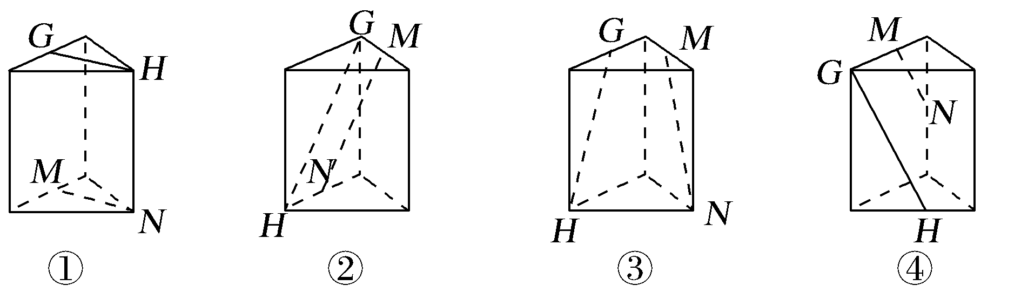

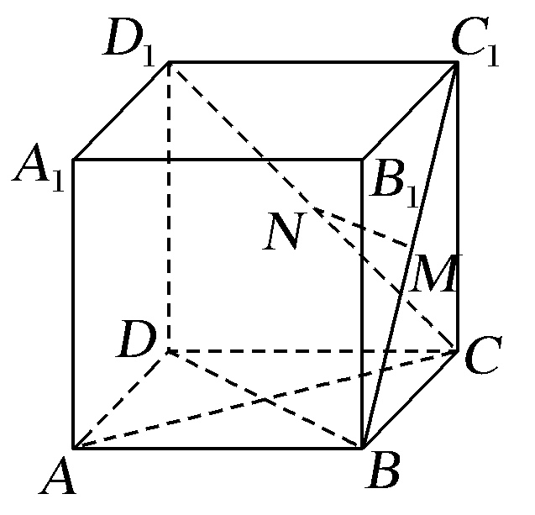
【训练2】 (1)如图，在正方体ABCD－A₁B₁C₁D₁中，M，N分别是BC₁，CD₁的中点，则下列判断错误的是( )
A.MN与CC₁垂直 B.MN与AC垂直
C.MN与BD平行 D.MN与A₁B₁平行
(2)(2017·武汉调研)a，b，c表示不同的直线，M表示平面，给出四个命题：①若a∥M，b∥M，则a∥b或a，b相交或a，b异面；②若b⊂M，a∥b，则a∥M；③若a⊥c，b⊥c，则a∥b；④若a⊥M，b⊥M，则a∥b.其中正确的为( )
A.①④ B.②③ C.③④ D.①②

考点三 异面直线所成的角
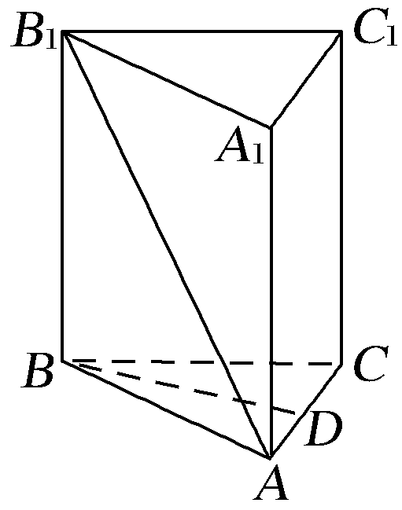
【例3】 (1)(2017·佛山模拟)如图所示，在正三棱柱ABC－A₁B₁C₁中，D是AC的中点，AA₁∶AB＝∶1，则异面直线AB₁与BD所成的角为________.
(2)(2016·全国Ⅰ卷)平面α过正方体ABCD－A₁B₁C₁D₁的顶点A，α∥平面CB₁D₁，α∩平面ABCD＝m，α∩平面ABB₁A₁＝n，则m，n所成角的正弦值为( )
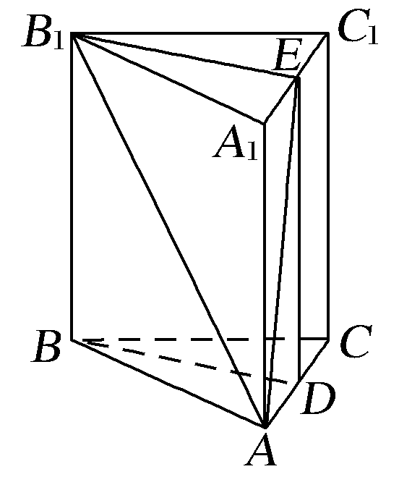
A. B. C. D.

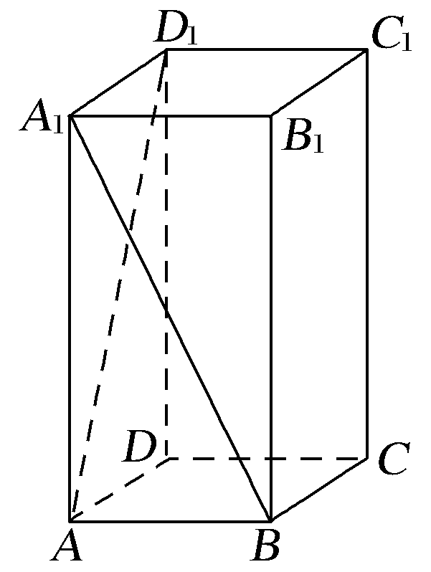
【训练3】 如图，在底面为正方形，侧棱垂直于底面的四棱柱ABCD－A₁B₁C₁D₁中，AA₁＝2AB＝2，则异面直线A₁B与AD₁所成角的余弦值为( )
A. B.
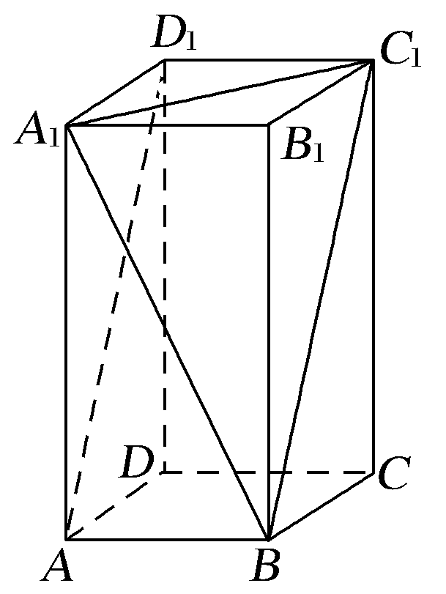
C. D.

INCLUDEPICTURE "D:\\Program Files\\Netease\\网易闪电邮\\tmp\\课堂总结.TIF" \* MERGEFORMAT 
[思想方法]
1.主要题型的解题方法
(1)要证明“线共面”或“点共面”可先由部分直线或点确定
一个平面，再证其余直线或点也在这个平面内(即“纳入法”).
(2)要证明“点共线”可将线看作两个平面的交线，只要证明这些点都是这两个平面的公共点，根据公理3可知这些点在交线上.
2.判定空间两条直线是异面直线的方法
(1)判定定理：平面外一点A与平面内一点B的连线和平面内不经过点B的直线是异面直线.
(2)反证法：证明两线不可能平行、相交或证明两线不可能共面，从而可得两线异面.
3.求两条异面直线所成角的大小，一般方法是通过平行移动直线，把异面问题转化为相交直线的夹角，体现了化归思想.
[易错防范]
1.异面直线易误解为“分别在两个不同平面内的两条直线为异面直线”，实质上两异面直线不能确定任何一个平面，因此异面直线既不平行，也不相交.
2.直线与平面的位置关系在判断时最易忽视“线在面内”.
3.两异面直线所成的角归结到一个三角形的内角时，容易忽视这个三角形的内角可能等于两异面直线所成的角，也可能等于其补角.

INCLUDEPICTURE "D:\\Program Files\\Netease\\网易闪电邮\\tmp\\课时作业.tif" \* MERGEFORMAT
基础巩固题组
(建议用时：40分钟)
一、选择题
1.(2015·湖北卷)l₁，l₂表示空间中的两条直线，若p：l₁，l₂是异面直线；q：l₁，l₂不相交，则( )
A.p是q的充分条件，但不是q的必要条件
B.p是q的必要条件，但不是q的充分条件
C.p是q的充分必要条件
D.p既不是q的充分条件，也不是q的必要条件
2.(2017·郑州联考)已知直线a和平面α，β，α∩β＝l，a⊄α，a⊄β，且a在α，β内的射影分别为直线b和c，则直线b和c的位置关系是( )
A.相交或平行 B.相交或异面
C.平行或异面 D.相交、平行或异面
3.给出下列说法：①梯形的四个顶点共面；②三条平行直线共面；③有三个公共点的两个平面重合；④三条直线两两相交，可以确定1个或3个平面.其中正确的序号是( )
A.① B.①④ C.②③ D.③④
4.(2017·济南模拟)a，b，c是两两不同的三条直线，下面四个命题中，真命题是( )
A.若直线a，b异面，b，c异面，则a，c异面
B.若直线a，b相交，b，c相交，则a，c相交
C.若a∥b，则a，b与c所成的角相等
D.若a⊥b，b⊥c，则a∥c
5.已知正方体ABCD－A₁B₁C₁D₁中，E，F分别为BB₁，CC₁的中点，那么异面直线AE与D₁F所成角的余弦值为( )
A. B. C. D.
二、填空题
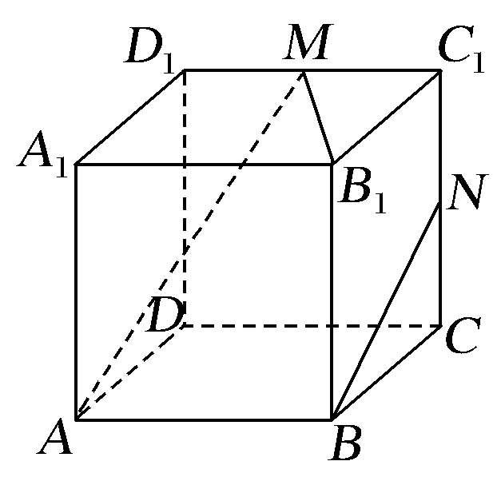
6.如图，在正方体ABCD－A₁B₁C₁D₁中，M，N分别为棱C₁D₁，C₁C的中点，有以下四个结论：
①直线AM与CC₁是相交直线；
②直线AM与BN是平行直线；
③直线BN与MB₁是异面直线；
④直线MN与AC所成的角为60°.
其中正确的结论为________(填序号).
7.如图，正方体的底面与正四面体的底面在同一平面α上，且AB∥CD，则直线EF与正方体的六个面所在的平面相交的平面个数为________.
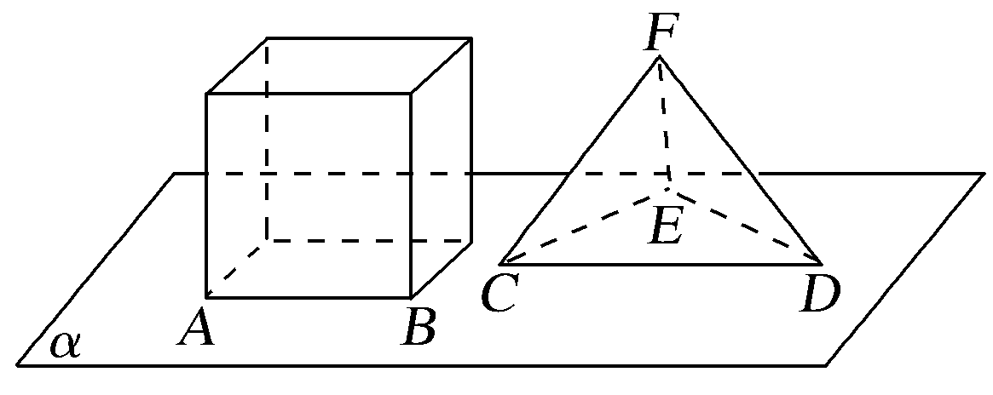
8.(2014·全国Ⅱ卷改编)直三棱柱ABC－A₁B₁C₁中，∠BCA＝90°，M，N分别是A₁B₁，A₁C₁的中点，BC＝CA＝CC₁，则BM与AN所成角的余弦值为________.
三、解答题
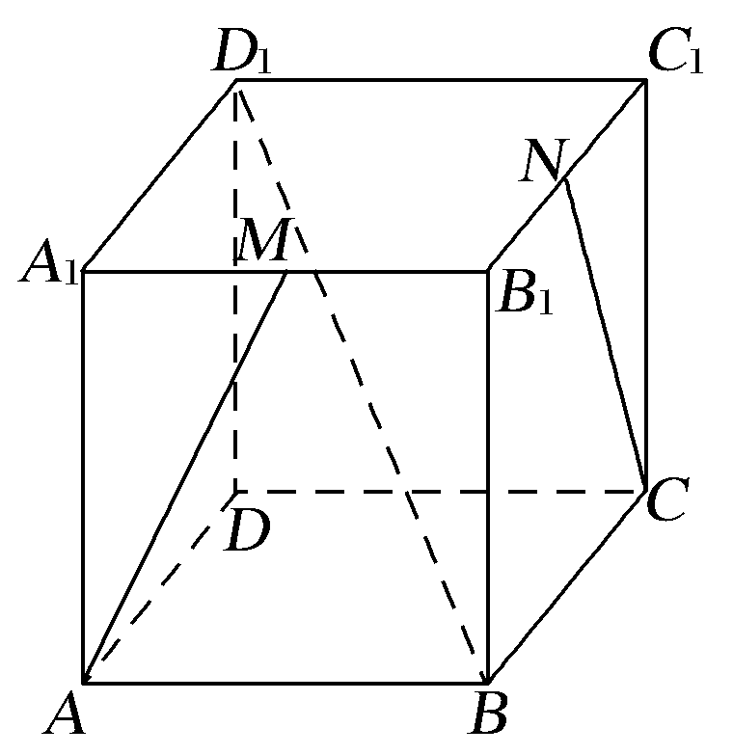
9.如图所示，正方体ABCD－A₁B₁C₁D₁中，M，N分别是A₁B₁，B₁C₁的中点.问：
(1)AM和CN是否是异面直线？说明理由；
(2)D₁B和CC₁是否是异面直线？说明理由.

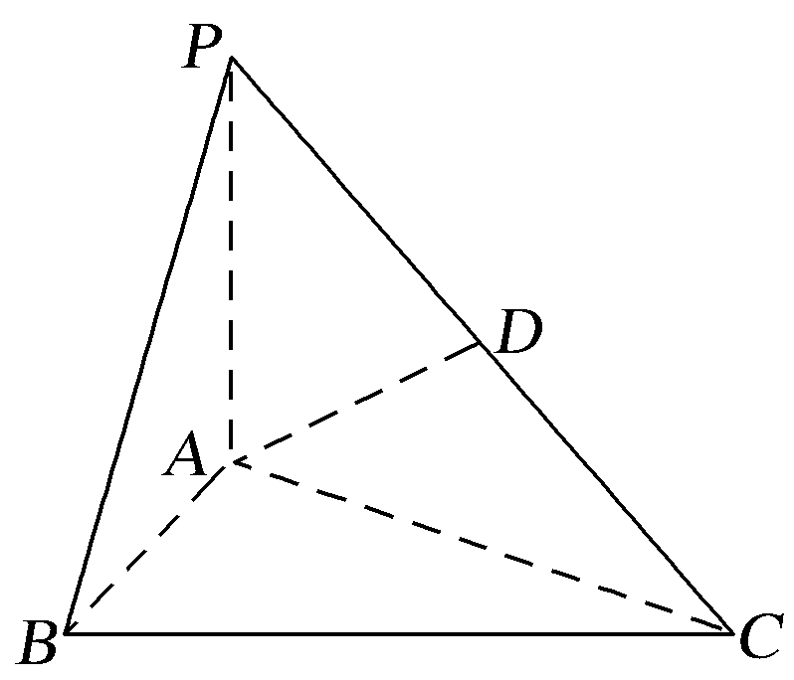
10.(2017·成都月考)如图所示，在三棱锥P－ABC中，PA⊥底面ABC，D是PC的中点.已知∠BAC＝，AB＝2，AC＝2，PA＝2.求：
(1)三棱锥P－ABC的体积；
(2)异面直线BC与AD所成角的余弦值.

能力提升题组
(建议用时：20分钟)
11.以下四个命题中，
①不共面的四点中，其中任意三点不共线；
②若点A，B，C，D共面，点A，B，C，E共面，则点A，B，C，D，E共面；
③若直线a，b共面，直线a，c共面，则直线b，c共面；
④依次首尾相接的四条线段必共面.
正确命题的个数是( )
A.0 B.1 C.2 D.3
12.若空间中四条两两不同的直线l₁，l₂，l₃，l₄，满足l₁⊥l₂，l₂⊥l₃，l₃⊥l₄，则下列结论一定正确的是( )
A.l₁⊥l₄ B.l₁∥l₄
C.l₁与l₄既不垂直也不平行 D.l₁与l₄的位置关系不确定
13.如图，正方形ACDE与等腰直角三角形ACB所在的平面互相垂直，且AC＝BC＝2，∠ACB＝90°，F，G分别是线段AE，BC的中点，则AD与GF所成的角的余弦值为________.
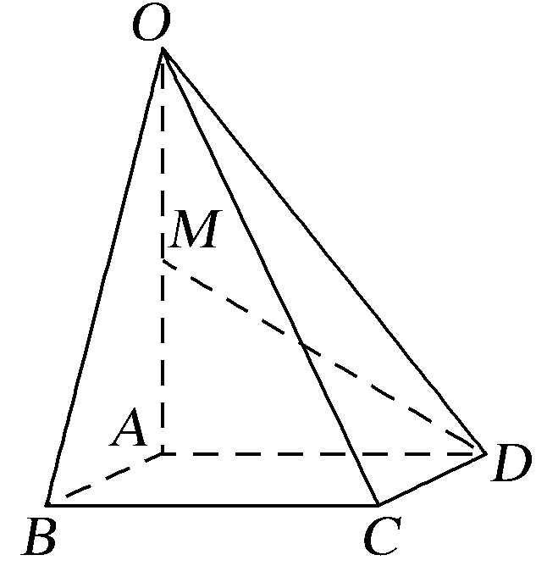
14.如图，在四棱锥O－ABCD中，底面ABCD是边长为2的正方形，OA⊥底面ABCD，OA＝2，M为OA的中点.
(1)求四棱锥O－ABCD的体积；
(2)求异面直线OC与MD所成角的正切值.

